Weboldal felhasználói dokumentáció

Ez a dokumentáció segít a felhasználóknak megérteni, hogyan használhatják a weboldal különböző funkcióit.

belépés:

A weboldalt használhatjuk bejelentkezés nélkül is, így viszont csak böngészni tudjuk a könyveket (sem elmenteni sem előfoglalni nem tudjuk azokat). Bejelentkezni úgy tudunk, hogy a jobb felső sarokban található ember körvonalra kattintunk: 

A „Bejelentkezés” ablakot a jobb felső sarkában található X-re kattintva (az alábbi kép is mutatja), vagy az ablakon kívülre (az elhomályosított részre) kattintással tudjuk bezárni.

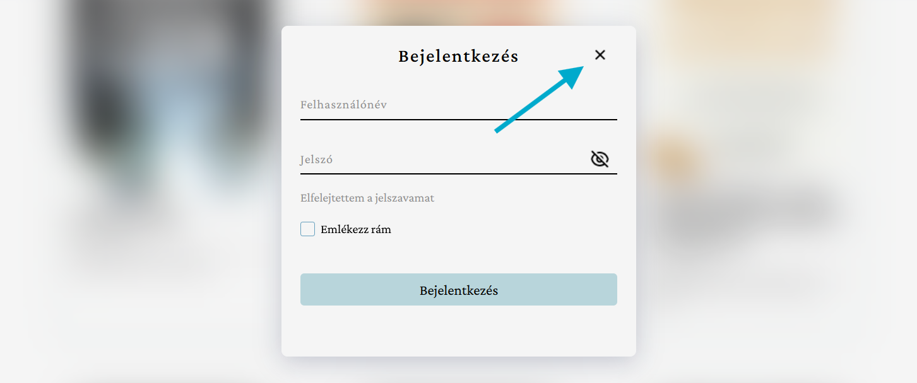

A weboldalon regisztrációra nincs lehetőség, ezt a könyvtárban, személyesen lehet megtenni a személyazonosság igazolása miatt. Regisztrációkor a felhasználó kap egy a nevéből generált felhasználónevet, mely az olvasókártyáján a teljes nevével együtt szerepelni fog, valamint a felhasználó kap egy e-mail-t a megadott e-mail címre, melyben kap egy linket, amelyen be tud magának állítani jelszót.

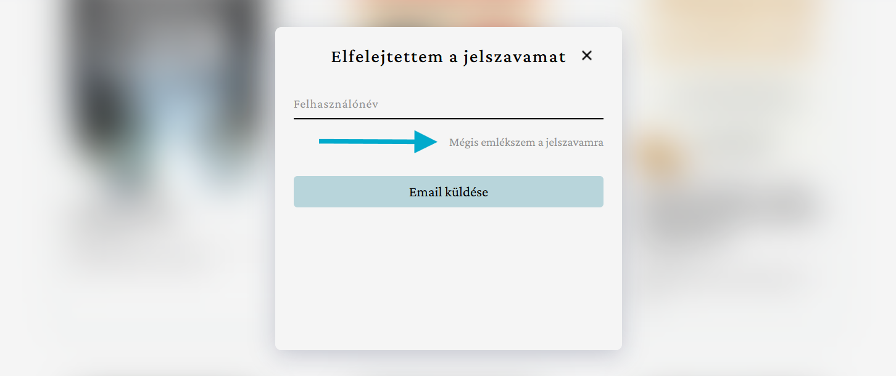Amennyiben a link már nem érvényes, amikor a felhasználó beállítaná a jelszót, a weboldalunkon a bejelentkezés ablakban az „Elfelejtettem a jelszavamat” hivatkozásra kattintva van lehetőség új e-mailt kérni. Ha mégis emlékszünk a jelszóra, akkor rákattinthatunk az alábbi képen is bejelölt „Mégis emlékszem a jelszavamra” feliratra, amely visszavisz minket a bejelentkezés ablakra.

Az ekkor felugró ablakba begépeljük a kapott felhasználónevünket és a korábban beállított jelszót. Ahhoz, hogy lássuk, hogy mit írtunk be jelszónak, rákattinthatunk a jelszó beviteli mezőjének jobb oldalán található áthúzott szem ikonra. A jelszó elrejtéséhez kattintsunk a már nem áthúzott szem ikonra. (Az alábbi képeken: 1. kép: áthúzott szem ikon = nem látszik a begépelt jelszó, 2. kép: nem áthúzott szem ikon = látszik a begépelt jelszó)

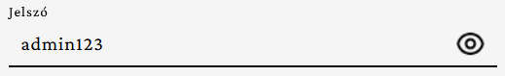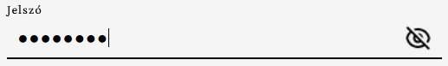

Tetszés szerint pipáljuk ki az „Emlékezz rám” feliratú jelölőnégyzetet. Ha ezt kipipáljuk, akkor nem kell később a weboldal újbóli megnyitásakor ismét bejelentkezni. Ezt felülírja az, ha a fiókunk részleténél rányomunk a „Kijelentkezés” gombra, ugyanis ezzel kijelentkezünk a fiókunkból és legközelebb megint be kell jelentkeznünk.

Ezek után a „Bejelentkezés” gombra kattintva tudunk bejelentkezni.

Navigációs menü:

Menü – asztali nézet:

A menüsáv a weboldal legtetején található, tehát bárhova görgetünk, mindig elérhető lesz:



Menü – mobil nézet:

Mobil nézetben úgy tudjuk előhozni a menüt és navigálni az oldalak között, hogy a jobb felső sarokban található három vízszintes vonalra kattintunk. A menü eltűnik, amikor egy másik oldalra navigálunk vele, de ha nem kívánunk elnavigálni a jelenlegi oldalról, be is zárhatjuk a jobb felső sarokban található X-szel.

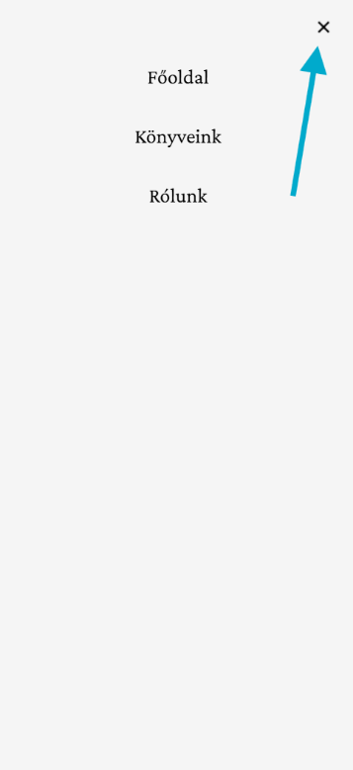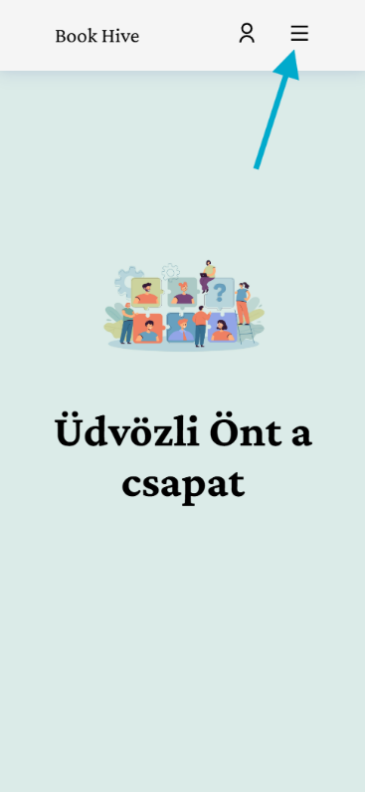

Navigálás az oldalak között a menü segítségével:  
A menüsáv bal oldalán található a könyvtár neve (Book Hive). Erre kattintva a főoldalra navigálhatunk. Ugyanígy a főoldalra navigálhatunk a menüsáv jobb oldalán lévő „Főoldal” linkkel. Az „Könyveink” -re kattintva arra az oldalra navigálhatunk, ahol megtalálható a könyvtár rendszerébe felvitt összes könyv, a „Rólunk” menüpontra kattintva pedig azt az oldalt kereshetjük fel, mely bemutatja a könyvár rendszerét fejlesztő csapatot.

Ezen felül megtalálhatóak a menüpontok minden oldal legalján lábléc formájában.  
  
Oldalak:

Főoldal  
A főoldal bemutatja a könyvtári rendszer főbb funkcióit és lehetőség van innen navigálni a többi oldalra, a profilunk részleteire, vagy ha nem vagyunk bejelentkezve, akkor a bejelentkező felületre.

Könyveink oldal  
A „Könyveink” oldalon megtalálhatóak könyveink. Az oldal tetején található szöveges beviteli mezővel rá tudunk keresni a keresett könyv címére. A keresést az Enter billentyűzet vagy a „Keresés” feliratú gomb lenyomásával tudjuk elindítani. Ezzel a keresővel nem csak teljes címekre lehet rákeresni, hanem címfoszlányokra vagy akár betűkre is. A részletesebb kereséshez kattintsunk a „További szűrők” gombra. Ekkor megjelenik számos további beviteli mező, melyek mindegyikével más-más paraméter alapján tudunk könyveket szűrni. A további szűrőket úgy tudjuk eltüntetni, hogy ismét rákattintunk a „További szűrők” gombra.

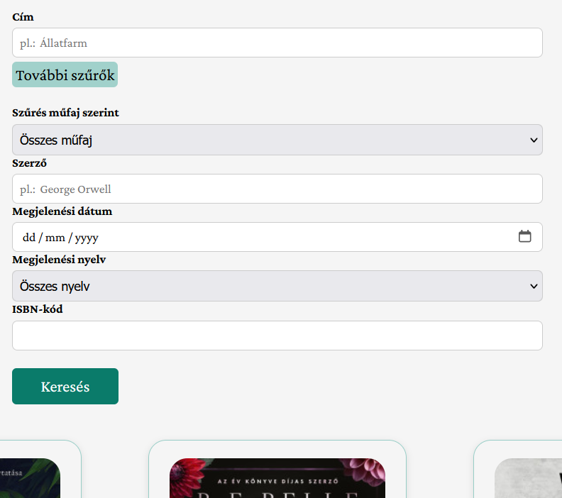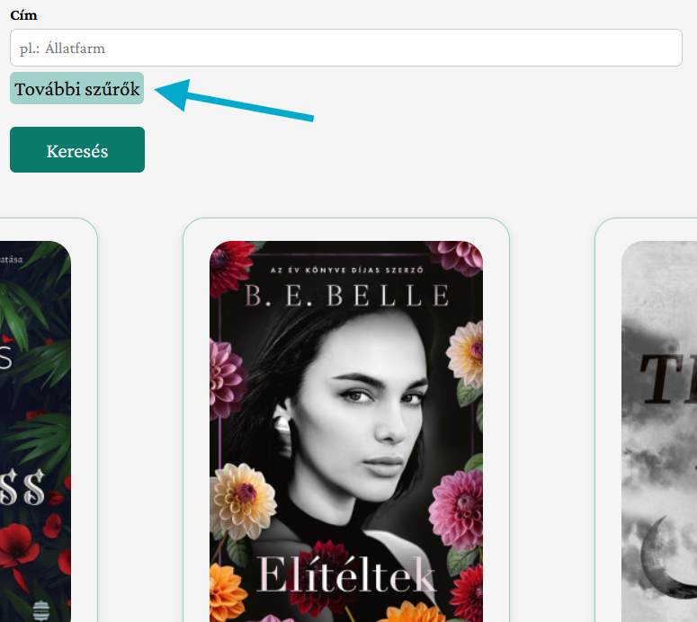

Van egy legördülő menü, melyből kiválaszthatunk egy műfajt, ami alapján szűrni szeretnénk.  
Van egy szöveges beviteli mező, mellyel szerzőre tudunk szűrni, de van ezeken kívül van lehetőségünk megjelenési dátum, megjelenési nyelv és ISBN-kód alapján is keresni.

Ha be vagyunk jelentkezve, akkor el tudjuk menteni a könyveket a kedvencek közé azzal, hogy az adott könyv kártyája alján rákattintunk a szürke szív ikonra és ismételt kattintással kivehetjük a kedvencek közül (ha szürke a szív, akkor az adott könyv még nincs a kedvencek között, ha piros a szí, akkor a könyv már a kedvencek között van). Azt, hogy mi kedveltünk egy könyvet, rajtunk kívül senki más nem látja. Ezzel csak elmentjük magunknak az adott művet.

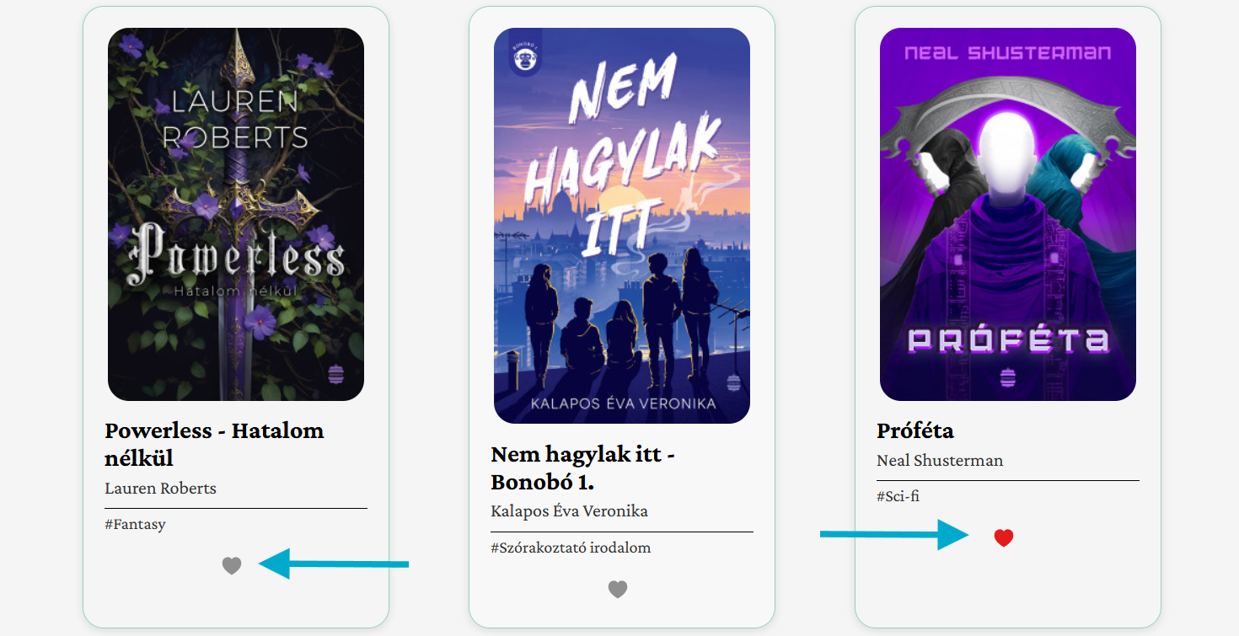

Az oldal alján található a lapozósáv, mellyel navigálhatunk a következő és előző oldalra, továbbá, mutatja, hogy hányadik oldalon vagyunk.

Könyv részletes oldal

Egy könyv további részleteit (leírás, ISBN, megjelenés éve) úgy tudjuk megtekinteni, hogy az adott könyv kártyájára kattintunk (ha be vagyunk jelentkezve, akkor a szívre kattintva csak a kedvencek közé rakjuk a könyvet, azzal nem nyitjuk meg a könyv részleteit).

A könyv részletes oldalán is lehetőségünk van a kedvencek közé tenni a könyvet a további adatok alatt található szürke szív ikonra kattintással, amennyiben be vagyunk jelentkezve.

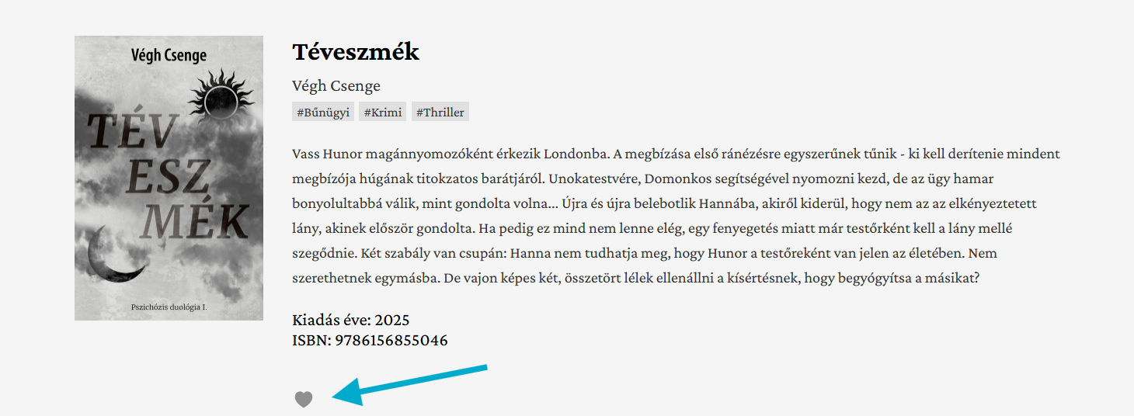

Az oldal alján található egy ajánló szekció, ahova kilistázzuk az adott könyvhöz hasonló köteteket. Amennyiben a könyvek nem fértek ki a képernyőre, az ajánló szekció bal és jobb oldalán található nyilakkal, vagy a szekció alján található görgetősávval lehet tovább léptetni.

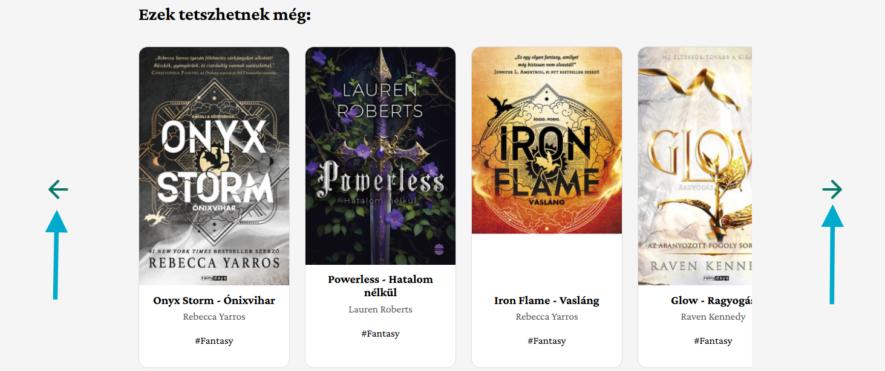

Profil részletei oldal

A profilunk részleteit a jobb felső sarokban található ember körvonalra kattintva tudunk lépni, amennyiben be vagyunk jelentkezve a fiókunkba. Ezen az oldalon megtaláljuk saját adatainkat és fiókunk részleteit. Asztali nézetben az oldal bal felső sarkában, mobilos nézetben az oldal tetején, a főmenü alatt találunk egy navigációs menüt, mellyel az oldalon megjelenített adatok között tudunk váltani. Asztali nézetben egy zöld pont, mobilos nézetben pedig a menü szövegének zöldre váltása mutatja, hogy milyen adatokat nézzük éppen.

Az első menüpont a Fiók/Fiók adatai, melyen megtekinthetjük a fiókunk adatait (a nevünk, felhasználónevünk, születési helyünk, születési dátumunk, lakhelyünk, e-mail címünk, telefonszámunk, a tagságunk lejárati dátuma és az édesanyánk születési neve). Ezen az oldalon tudjuk megváltoztatni a fiókunk jelszavát, amelyet a következőképpen tehetünk meg:

Van három szöveges beviteli mező:

1. beírjuk a jelenlegi jelszót
2. ezután beírjuk az új jelszót
3. majd az új jelszót még egyszer.

Ha mindezzel megvagyunk, rányomhatunk a zöld „Módosítás” gombra, mellyel véglegesíthetjük az új jelszót. Ennek az oldalnak az alján található a „Kijelentkezés” gomb, mellyel kijelentkezhetünk a fiókunkból.

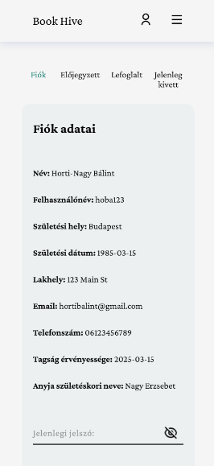 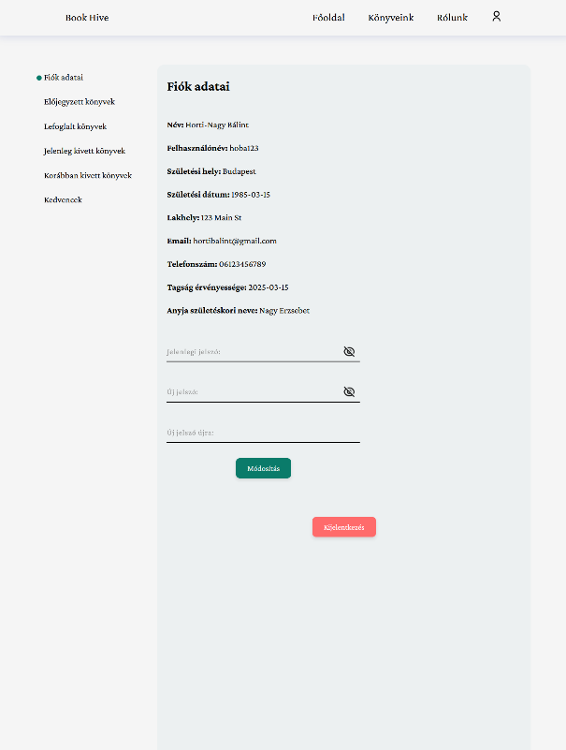

Az „Előjegyzett/ Előjegyzett könyvek oldalon találjuk a könyveket, amelyekre előjegyeztünk. Ezeket az előjegyzéseket egyenként le tudjuk mondani az adott könyv kártyájában található piros „Lemondás” gombra kattintva. Ha jelenleg nincs egy sem, akkor ezt egy „Nincs előjegyzett könyve!” felirat fogja nekünk jelezni.

A „Lefoglalt/Lefoglalt könyvek oldalon találjuk a könyveket, amelyeket lefoglaltunk. Ezeket a foglalásokat egyenként le tudjuk mondani az adott könyv kártyájában található piros „Lemondás” gombra kattintva. Ha jelenleg nincs egy sem, akkor ezt egy „Nincs lefoglalt könyve!” felirat fogja nekünk jelezni.

A „Jelenleg kivett/ Jelenleg kivett könyvek” oldalon találjuk azokat a könyveket, melyeket még nem vittünk vissza. Ha van még rá lehetőségünk, a „Meghosszabbítás” gombra kattintva meghosszabbíthatjuk azt az időt, ameddig az adott könyv nálunk lehet. Ha jelenleg nincs egy sem, akkor ezt egy „Nincs kivett könyve!” felirat fogja nekünk jelezni.

A „Korábban kivett/ Korábban kivett könyvek” oldalon találjuk azokat a könyveket, melyeket korábban már kivettünk és vissza is vittünk. Ha jelenleg nincs egy sem, akkor ezt egy „Még nem hozott vissza könyvet!” felirat fogja nekünk jelezni.

A „Kedvencek” oldalon találjuk azokat a könyveket, melyeket a kis szürke szív ikonra kattintással kedveltünk. Innen eltávolíthatjuk bármelyik könyvet a „Levétel a kedvencekről” gombra kattintva. Ha jelenleg nincs egy sem, akkor ezt egy „Még nem tett könyvet a kedvencek közé” felirat fogja nekünk jelezni.

Rólunk oldal

Ezen az oldalon megtaláljuk a könyvtár rendszerét fejlesztő és tervező csapat bemutatóját képekkel, nevekkel és szerepkörökkel. Ezután megismerhetjük a célt, melyet kitűzött magának a csapat, továbbá találunk néhány érdekes adatot a csapat eddigi közös munkáiról.